**Jauno matemātiķu konkurss ar prof. Cipariņa izaicinājumu**

**2021./2022. mācību gads**

**1. kārtas uzdevumi**

**1. Skaitļu mīkla**

Aprēķini doto izteiksmju vērtības un iegūtos skaitļus ieraksti krustskaitļu mīklā!

|  |  |  |  |  |  |  |  |  |  |  |  |  |
| --- | --- | --- | --- | --- | --- | --- | --- | --- | --- | --- | --- | --- |
|  |  |  |  |  |  |  |  |  |  |  | **Horizontāli** | **Vertikāli** |
|  |  |  |  |  |  |  |  |  |  |  |
|  |  |  |  |  |  |  |  |  |  |  |
|  |  |  |  |  |  |  |  |  |  |  |
|  |  |  |  |  |  |  |  |  |  |  |
|  |  |  |  |  |  |  |  |  |  |  |
|  |  |  |  |  |  |  |  |  |  |  |
|  |  |  |  |  |  |  |  |  |  |  |
|  |  |  |  |  |  |  |  |  |  |  |
|  |  |  |  |  |  |  |  |  |  |  |

**2. Klases pārgājiens**

Kādas skolas 6.a un 6.b klases skolēni devās pārgājienā. Katra klase pārgājienu sāka no citas vietas un satikās norunātajā vietā pie ugunskura. No 6.a klases pārgājienā piedalījās 9 skolēni, un viņiem līdzi bija pārtika 5 stundām. Satiekot 6.b klasi, izrādījās, ka viņi nebija paņēmuši līdzi pārtiku. Abas klases līdzi paņemto pārtiku sadalīja savā starpā, pie kam visiem kopā ar to pietika 3 stundām. Cik skolēnu no 6.b klases devās pārgājienā?

**3. Atkārtosim dalīšanu**

Atrodi tādu mazāko skaitli , kam vienlaicīgi izpildās:

* dalot ar 45, atlikumā iegūst 4;
* dalot ar 454, atlikumā iegūst 45;
* dalot ar 4545, atlikumā iegūst 454;
* dalot ar 45454, atlikumā iegūst 4545.

**4. Zīmuļi uz skolotājas galda**

Skolotājai Marutai uz galda ir viens zils un viens sarkans zīmuļu trauks un vairāki zīmuļi, uz kuriem uzrakstīti naturāli skaitļi tā, ka uz katra zīmuļa ir uzrakstīts tieši viens skaitlis un uzrakstītie skaitļi neatkārtojas. Skolotāja lūdz Lāsmu salikt zīmuļus traukos, ievērojot šādus noteikumus:

* zīmulim, uz kura ir uzrakstīts mazākais skaitlis, jāatrodas sarkanajā traukā;
* nevienā traukā nav zīmuļa, uz kura ir skaitlis, kas ir divu citu uz šajā traukā esošajiem zīmuļiem uzrakstīto skaitļu summa;
* nevienā traukā nav zīmuļa, uz kura ir skaitlis, kas ir divas reizes lielāks nekā skaitlis, kas uzrakstīts uz kāda cita šajā traukā esoša zīmuļa.

**a)** Parādi, kā, ievērojot skolotājas dotos noteikumus, salikt traukos zīmuļus, uz kuriem uzrakstīti skaitļi 1, 2, 3 un 4.

**b)** Parādi, kā, ievērojot skolotājas dotos noteikumus, salikt traukos zīmuļus, uz kuriem uzrakstīti skaitļi 2, 3, 4, 5, 6, 7, 8 un 9.

**c)** Kāpēc, ievērojot noteikumus, traukos nevar salikt zīmuļus, uz kuriem uzrakstīti skaitļi 1, 2, 3, 4 un 5?

**d)** Ja skolotājai uz galda būs trīs trauki – viens sarkans, viens zils un viens zaļš – vai Lāsma, ievērojot dotos noteikumus, varēs salikt zīmuļus, uz kuriem uzrakstīti skaitļi no 1 līdz 12 traukos tā, ka katrā traukā ir tieši 4 zīmuļi?

Piemēram, zīmuļu, uz kuriem uzrakstīti skaitļi no 1 līdz 7, izkārtojums pa traukiem, kā parādīts 1. att. neatbilst nosacījumiem, tāpēc ka

* neizpildās otrais nosacījums: sarkanajā traukā atrodas gan zīmulis, uz kura uzrakstīts skaitlis 2, gan zīmulis, uz kura uzrakstīts skaitlis 3, gan zīmulis, uz kura uzrakstīts skaitlis 5 un ,
* neizpildās trešais nosacījums: sarkanajā traukā atrodas gan zīmulis, uz kura uzrakstīts skaitlis 1, gan zīmulis, uz kura uzrakstīts skaitlis 2 un skaitlis 2 ir divas reizes lielāks nekā skaitlis 1.

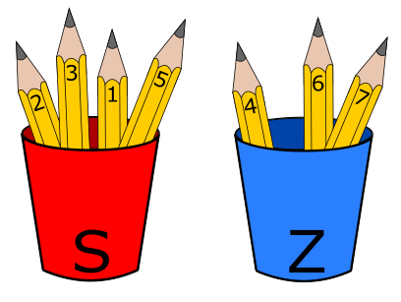

1. att.

**5. Vai vari salikt?**

Astoņstūri, kas uzzīmēts uz rūtiņu lapas, sauksim par maģisku, ja tā visas malas atrodas uz rūtiņu līnijām un to garumi ir 1, 2, 3, 4, 5, 6, 7, 8. Ja, sākot ar vienu virsotni, astoņstūra malas ir sakārtotas viena pēc otras augošā vai dilstošā secībā, tad šādu astoņstūri sauc par perfektu. Piemēram, 2. att. ir uzzīmēts maģisks astoņstūris, bet 3. att. ir perfekts astoņstūris.

**a)** Izmantojot visas 4. att. dotās figūras, katru tieši vienu reizi, saliec maģisko astoņstūri!

**b)** Vai, izmantojot visas 4. att. dotās figūras, katru tieši vienu reizi, iespējams salikt 3. att. perfekto astoņstūri?

**c)** Atrodi vēl kādu citu daudzstūri, kuru var salikt no visām 4. att. dotajām figūrām!

|  |  |  |
| --- | --- | --- |
| 2. att. | A picture containing table  Description automatically generated  3. att. | 4. att. |

**Profesora Cipariņa izaicinājums 8. un 9. klašu skolēniem**

**6. Profesora Cipariņa tricikls**

Profesora cipariņa triciklam ir trīs vienādas riepas, bet to nolietošanās ātrums atšķiras atkarībā no tā, kur tās novietotas – priekšā vai aizmugurē. Priekšējā riteņa riepa nolietojas pēc 30000 km, bet abas aizmugurējās tricikla riepas nolietojas pēc 20000 km. Braukšanas procesā riepas nolietojas vienmērīgi. Kādu lielāko attālumu Cipariņš var nobraukt ar trīs sākotnējām riepām un vienu rezerves riepu?

**7. Svētku lente**

Nākamais gads atzīmē 48. Profesora Cipariņa kluba pastāvēšanas gadadienu. Lai tam sagatavotos, Profesors Cipariņš izveidojis garu papīra lenti, uz kuras uzrakstīti 120 cipari, katrs no kuriem ir vai nu 4, vai 8. Skaitli sauc par palindromu, ja tā pieraksts nemainās, izlasot to no otra gala. Piemēram, palindromi ir . Pamatot, ka Profesors Cipariņš šo lenti var sagriezt ne vairāk kā daļās tā, lai uz katra papīra gabaliņa būtu uzrakstīts palindroms.

**2. kārtas uzdevumi**

**1. Ciparu izteiksmes**

Rāmīšos ieraksti ciparus no 1 līdz 9 tā, lai visas vienādības būtu patiesas un viens no cipariem būtu izmantots tieši divas reizes, bet visi pārējie cipari būtu izmantoti katrs tieši vienu reizi!

|  |  |  |  |  |  |  |  |  |  |  |  |  |  |  |  |  |  |  |
| --- | --- | --- | --- | --- | --- | --- | --- | --- | --- | --- | --- | --- | --- | --- | --- | --- | --- | --- |
|  |  |  |  |  |  |  |  |  |  |  |  |  |  |  |  |  |  |  |

**2. Svētku sveces**

Klāt ir Latvijas svētku mēnesis – novembris. Vai **a)** 5. att., **b)** 6. att. doto sveci var sagriezt 7. att. dotajās figūrās tā, lai neviena rūtiņa nepaliek pāri? *Piezīme.* Griezuma līnijām jāiet pa rūtiņu malām, 7. att. figūra var būt pagriezta.

|  |  |  |
| --- | --- | --- |
| A picture containing shoji  Description automatically generated  5. att. | A picture containing shoji  Description automatically generated  6. att. | A picture containing shoji, indoor  Description automatically generated  7. att. |

**3. Halovīna konfektes**

Halovīna svētku vakarā pie Annas tantes mājas durvīm pēc kārtas paviesojās 7 bērni. Annas tante katram bērnam teica: “Tu drīksti paņemt tieši pusi no traukā esošajām konfektēm un pēc tam vēl vienu konfekti no atlikušajām.” Kad katrs bērns no trauka bija paņēmis konfektes, trauks bija tukšs. Cik konfekšu traukā bija sākumā, ja zināms, ka katrs bērns varēja paņemt tieši pusi no traukā esošajām konfektēm, tas ir, neviena konfekte nebija jāsalauž vai kā citādi jāsadala?

**4. Pagalma štābiņi**

Vecmāmiņa pa otrā stāva istabas logu vēro, ko viņas mazbērni dara pagalmā – viņi uzbūvējuši sešus “štābiņus” un starp tiem dubļos ieminuši vairākas taciņas. Katra taciņa sākas un beidzas pie kāda “štābiņa”, taciņas var krustoties.

1. Vai iespējams, ka no katra “štābiņa” iziet attiecīgi 2, 2, 4, 4, 4, 4 taciņas?
2. Vai iespējams, ka no katra “štābiņa” iziet attiecīgi 1, 2, 2, 3, 4, 5 taciņas?
3. Vēlāk mazbērni “štābiņus” uzbūvēja arī otrā mājas pusē. Kāds ir lielākais iespējamais uzbūvēto “štābiņu” skaits, ja vecmāmiņa pa logu redz 11 taciņas (katra taciņa savieno divus šajā mājas pusē uzbūvētos “štābiņus”) un no katra “štābiņa” iziet vismaz 3 taciņas?

**5. Ģimenes spēle**

Brālis un māsa spēlē spēli. Brālis sauc ciparu un māsa ieraksta šo ciparu kādas “” vietā (skat. 8. att.). Tā viņi turpina, kamēr katras zvaigznītes vietā ir ierakstīts kāds cipars.



8. att.

Brālis cenšas panākt, lai izveidoto skaitļu starpība ir pēc iespējas lielāka, savukārt māsa cenšas ierakstīt ciparus zvaigznīšu vietā tā, lai iegūto skaitļu starpība ir pēc iespējas mazāka. Pamato, ka

**a)** māsa var ierakstīt ciparus zvaigznīšu vietā tā, lai iegūtā starpība nebūtu lielāka kā 4000, neatkarīgi no tā, kādus skaitļus nosauca brālis;

**b)** brālis var nosaukt ciparus tā, lai iegūtā starpība būtu vismaz 4000 neatkarīgi no tā, kā māsa izkārtoja ciparus zvaigznīšu vietā!

**Profesora Cipariņa izaicinājums 8. un 9. klašu skolēniem**

**6. Viesības**

Profesors Cipariņš uz viesībām uzaicinājis 20 draugus. Pie apaļa galda visi sasēdušies tā, lai blakus sēdošie būtu tieši metru attālumā viens no otra. Maltītes vidū Profesors Cipariņš izteica šādu apgalvojumu: ja katru klātesošo cilvēku uzskatītu par punktu, tad jebkura slēgta lauzta līnija, kas iziet cauri visiem šiem punktiem vienu reizi, saturēs vismaz trīs posmus ar vienādu garumu. Vai viņam ir taisnība?

**7. Profesora Cipariņa žetoni**

Profesoram Cipariņam ir divu veidu žetoni – balti un melni. Daļu no šiem žetoniem viņš ir salicis trauciņos. Katrā no trauciņiem ir vai nu tikai melni žetoni, vai arī tikai balti žetoni. Var arī gadīties, ka Cipariņš dažus no trauciņiem ir atstājis tukšus. Pie tam šajos trauciņos žetoni izvietoti tā, lai kopumā balto žetonu skaits sakristu ar melno žetonu skaitu. Viņš sev ir izdomājis divus iespējamos gājienus:

1. no katra trauciņa ar baltajiem žetoniem noņemt pa vienam žetonam un vienlaikus katru trauciņu ar melnajiem žetoniem papildināt ar melnu žetonu. Gadījumā, ja kāds no trauciņiem ir tukšs, tad tam tiek pievienots melns žetons;
2. izvēlēties jebkurus trīs trauciņus un iemainīt žetonus tajos uz pretējām krāsām.

Vai ar šiem gājieniem Profesors Cipariņš vienmēr var panākt, ka katrs trauciņš ir tukšs?

**3. kārtas uzdevumi**

**1. Ziemassvētku dāvana**

Kārlis Ziemassvētku vakarā zem eglītes atrod dāvanu no vecākiem. Kā ierasts, pirms dāvanas saņemšanas, ir jāskaita dzejolītis, tomēr tā vietā Kārlim ir jāatmin vecāku izveidota mīkla, kas redzama zemāk. Dāvana ir iesaiņota tā, ka to var atvērt vienā veidā – ievadot atslēgas pareizo kodu. Palīdzi Kārlim atrisināt mīklu!

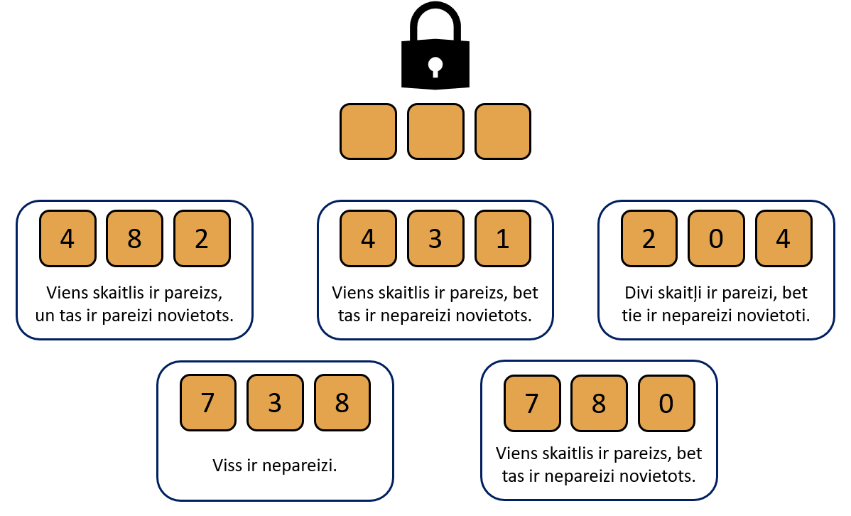

**2. Testu veikšana**

Profesors Cipariņš zinātniskā rakstā izlasīja, ka, lai pārbaudītu ūdens kvalitāti, tiek ņemti ūdens paraugi no attiecīgām ūdens tilpnēm, un šajos paraugos tiek ievietota testa lapiņa. Ja šī testa lapiņa nokrāsojas, tad ūdens tilpnē ir baktērijas, kuras sauc par leģionellām. Izlasījis rakstu, profesors Cipariņš nolēma pārbaudīt 25 dažādas ūdens tilpnes. Tā kā profesors iegādājās tikai 10 testa lapiņas, bet paraugus no ūdens tilpnēm var iegūt neierobežotā skaitā, viņš izlēma jaukt vairākus paraugus kopā. Vai profesors Cipariņš var noskaidrot, kurās divās no 25 ūdens tilpnēm ir baktērijas, izmantojot 10 testa lapiņas?

Piemēram, ja, sajaucot 3 ūdens tilpņu paraugus kopā un pārbaudot šo maisījumu, testa lapiņa iekrāsojas, tad kādā no ūdens tilpnēm ir leģionellas baktērijas.

**3. Ziemassvētku ornamenti**

Jauno matemātiķu skolā ir tradīcija – katru gadu skolēni izrotā eglītes skolas telpās ar pašu veidotiem rotājumiem. Šogad visa skola ir vienojusies, ka eglītes rotās ar ornamentiem, kas redzami 9. att., turklāt to krāsošanai izmantos tikai četras krāsas: zaļu, sarkanu, dzeltenu un zilu. Katru ornamenta daļu var krāsot tikai vienā krāsā un jāizmanto visas četras krāsas. Piemēram, viens ornamenta krāsojums redzams 10. att.

**a)** 7.a klases 25 skolēniem nepieciešams izrotāt savas klases eglīti. Katram skolēnam ir jāizkrāso savs Ziemassvētku ornaments. Vai eglītē noteikti būs ornaments, kas redzams 10. att.?

**b)** Vai noteikti 7.a klases eglītē būs iekārti vismaz divi vienādi izkrāsoti ornamenti, ja klasē ir 25 skolēni?

**c)** Šogad visām trim piektajām klasēm ir tas gods izrotāt skolas lielo egli. Vai noteikti lielajā eglē būs iekārti 4 vienādi ornamenti, ja katrā piektajā klasē ir attiecīgi 24, 25 un 26 skolēni?

|  |  |
| --- | --- |
| 9. att. | Attēls, kurā ir klipkopa  Apraksts ģenerēts automātiski  10. att. |

**4. Summa pulkstenī**

Kad pulkstenis rāda 10 minūtes pāri deviņiem, tad minūšu rādītājs ir novietots pretī skaitlim 2 un stundu rādītājs ir pavirzījies mazliet pāri 9. Par *rādītāju summu* sauksim to divu skaitļu summu, kuriem tuvāk ir novietoti abi rādītāji. Minētajā piemērā (skat. 11. att.), kad pulkstenis rāda plkst. 9.10, *rādītāju summa* ir .

Ja pulksteņa rādītājs ir tieši pa vidu diviem skaitļiem, *rādītāju summā* ņem to skaitli, kas ir nākamais, ja skatās pulksteņrādītāja kustības virzienā. Piemēram, 12. att. plkst. 12.30, minūšu rādītājs rāda tieši 6, bet stundu rādītājs ir starp 12 un 1, tātad *rādītāju summa* ir .

|  |  |
| --- | --- |
| A black and white clock  Description automatically generated with medium confidence  11. att. | A black and white clock  Description automatically generated with medium confidence  12. att. |

**a)** Kāda ir *rādītāju summa* plkst. 9.45?

**b)** Kāda ir *rādītāju summa* plkst. 14.29? Kāda tā ir 4 minūtes vēlāk?

**c)** Cikos *rādītāju summa* ir 5? Uzraksti četrus piemērus, kurā katrs no laikiem atšķiras vismaz par 30 minūtēm.

**d)** Cikos *rādītāju summa* ir 7 laika posmā no plkst. 15.00 līdz 16.00?

**5. Sniegpārsliņa**

Guna nolēma, ka šogad Ziemassvētkus gaidīs īpašā veidā. Lielas papīra lapas vidū viņa uzzīmēja 13. att. redzamo zīmējumu. Meitene 1. decembrī katram 13. att. zīmējumā aplūkojamajam nogrieznim piezīmēja klāt vēl divus nogriežņus, kā parādīts 14. att. Katrā nākamajā dienā Guna katram iepriekšējā dienā uzzīmētajam nogrieznim piezīmēja klāt vēl divus nogriežņus; tā viņa turpināja līdz pat 24. decembrim (ieskaitot).

|  |  |
| --- | --- |
| 13. att. | 14. att. |

**a)** Cik nogriežņu meitene kopā būs uzzīmējusi pirmajās trīs decembra dienās?

**b)** Cik nogriežņu Guna novilks septītajā dienā?

**c)** Cik nogriežņu Guna novilks 24. decembrī?

**Profesora Cipariņa izaicinājums 8. un 9. klašu skolēniem**

**6. Piecstūra diagonāles**

Pēc veiksmīgajām viesībām Profesors Cipariņš turpināja domāt par daudzstūru diagonālēm. Kādu vakaru pacenšoties, viņam sanāca uzzīmēt piecus dažādus piecstūrus, kuru diagonāles krustojas attiecīgi nevienā, vienā, divos, trīs un piecos punktos. Lai kā viņš arī nemēģinātu, viņam nesanāca uzzīmēt piecstūri, kuram diagonāles krustojas četros vai arī vairāk nekā piecos punktos. Palīdzi Profesoram Cipariņam uzzīmēt šos piecstūrus vai arī pamato, ka tie neeksistē!

**7. Čūskas kvadrāts**

Kvadrāts sastāv no rūtiņām. Šajās rūtiņās ierakstīti skaitļi no līdz (katrs tieši vienu reizi un katrā rūtiņā tieši viens skaitlis). Pie tam tie izkārtoti tā, lai tie skaitļi, kuru starpība ir , atrastos rūtiņās ar kopīgu malu. Kāds ir lielākais skaits pirmskaitļu, kas var atrasties vienā rindā vai vienā kolonnā?

**4. kārtas uzdevumi**

**1. Valentīndienas uzdevums**

Anniņa avīzē atrada Valentīndienas uzdevumu (skat. 15. att.), kurā piecās rindās un piecās kolonnās ir sakārtotas sirsniņas. Katrā sirsniņā jāieraksta viens skaitlis no 1 līdz 5 tā, lai dotās nevienādības būtu patiesas un katrā rindā un katrā kolonnā būtu ierakstīti visi skaitļi no 1 līdz 5. Palīdzi Anniņai izpildīt uzdevumu!

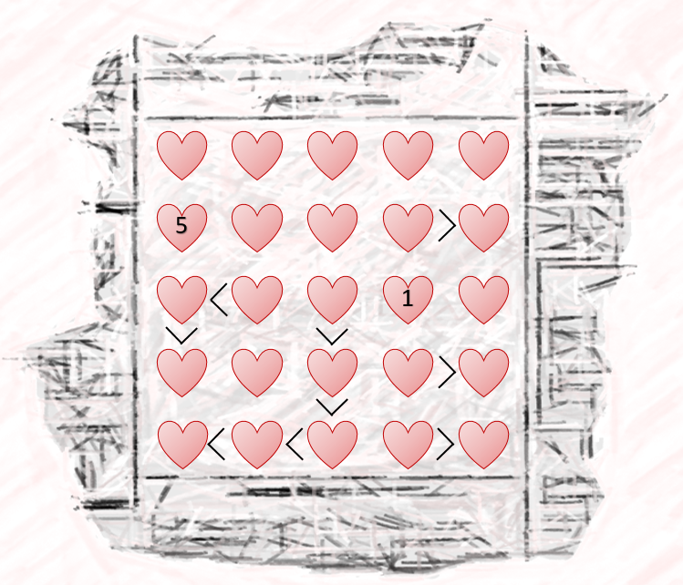

15. att.

**2. Perfekts polimonds**

Vai trijstūra režģī pa režģa līnijām var uzzīmēt tādu trīspadsmitstūri, kura malu garumi, sākot ar kādu virsotni, ir 13, 12, 11, 10, 9, 8, 7, 6, 5, 4, 3, 2, 1?

*Piezīme. Trijstūra režģa lapa pievienota zemāk.*

**3. Aktivitāte klasē**

Stundā 10 skolēni sasēdās aplī un katrs uz savas lapas uzrakstīja vienu naturālu skaitli. Izrādījās, ka katrs skolēns uz savas lapas uzrakstīja citu skaitli, turklāt jebkuriem diviem skolēniem, kas sēž blakus, viens no uzrakstītajiem skaitļiem dalās ar otru uzrakstīto skaitli. Vai noteikti var atrast tādus divus skolēnus, kuri aplī nesēž blakus un kuriem viens no uzrakstītajiem skaitļiem dalās ar otra skolēna uzrakstīto skaitli?

**4. Profesora Cipariņa skaitlis**

Profesors Cipariņš uz tāfeles uzrakstīja lielu skaitli un uzdeva skolēnam uzrakstīt šī skaitļa visus dalītājus. Skolēns kā atbildi pēc kārtas uzrakstīja visus naturālos skaitļus no 2 līdz 31. Pēc tam profesors pateica, ka divi pēc kārtas sekojoši uzrakstītie skaitļi nav pareizi. Kuri divi uzrakstītie skaitļi nav Profesora Cipariņa dotā skaitļa dalītāji?

**5. Trīs biatlonisti**

Trīs biatlonisti Šāviņš, Trāpiņš un Lociņš šāva mērķī (skat. 16. att.). Katram no viņiem bija seši šāvieni un katra lode trāpīja mērķī. Trāpot centrā, biatlonists saņem 40 punktus, trāpot gredzenos, attiecīgi saņem 39, 24, 23, 17 un 16 punktus, skat. 16. att. Rezultātā Šāviņš ieguva 120 punktus, Trāpiņš ieguva 110 punktus un Lociņš ieguva 100 punktus. Nosaki, kā trāpīja mērķī katrs biatlonists, ja zināms, ka centrā trāpīja tikai viena lode!

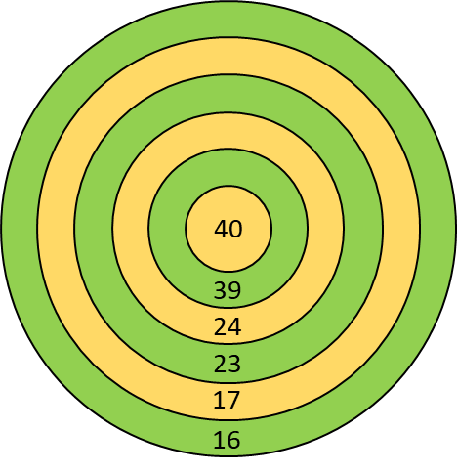

16. att.

**Profesora Cipariņa izaicinājums 8. un 9. klašu skolēniem**

**6. Epidemioloģiskie krēsli**

Aplī stāv 2022 krēsli. Brīdi pa brīdim pienāk kāds cilvēks un apsēžas uz kāda no brīvajiem krēsliem. Tajā pašā brīdī viens no kaimiņiem, ja tāds ir, pieceļas un aiziet. Sākumā visi krēsli ir brīvi. Kāds ir lielākais krēslu daudzums, kas vienlaicīgi var būt aizņemti? (Apsēšanās un piecelšanās brīži netiek aplūkoti.)

**7. Daudzstūru dalīšana**

Darbojoties ar piecstūra diagonālēm, Profesors Cipariņš pamanīja, ka dala piecstūri trīsstūros. Ir zināms, ka jebkuru izliektu daudzstūri var sadalīt trīsstūros ar tā diagonālēm, tomēr šie trīsstūri ir ar patvaļīgu izskatu. Profesoru Cipariņu ieinteresēja šāds jautājums - vai daudzstūri var sadalīt vienādsānu trīsstūros, izmantojot ne tikai diagonāles. Palīdzi viņam to noskaidrot!



**5. kārtas uzdevumi**

**1. Kuram taisnība?**

Alise apgalvo, ka rūtiņu kvadrātā, kurā ir novietoti 11 taisnstūri ar izmēriem rūtiņas, noteikti var ievietot vēl vienu šādu taisnstūri, kas nepārklājas ar jau ievietotajiem. Kristaps uzstāj, ka vienmēr to izdarīt nevar. Kuram no abiem ir taisnība?

*Piezīme.* Taisnstūri ir novietoti tā, ka to malas iet pa kvadrāta rūtiņu malām, taisnstūri nepārklājas un neiziet ārpus dotā kvadrāta.

**2. Skaitļa cipari**

Trīsciparu skaitlī desmitu cipars ir vienāds ar pārējo divu ciparu reizinājumu, turklāt pārējie divi cipari ir pirmskaitļi. Zināms, ka dotā skaitļa un tā simetriskā skaitļa starpība ir 99. Kāda ir dotā skaitļa ciparu summa?

*Piebilde*. Par skaitļa simetrisko skaitli sauc skaitli, kuram cipari ir uzrakstīji pretējā secībā. Piemēram, skaitļa 127 simetriskais skaitlis ir 721.

**3. Skaitļu virkne**

Profesors Cipariņš skolēniem vadīja nodarbību par interesantām virknēm, kurām katru nākamo locekli iegūst kā iepriekšējo divu virknes locekļu nenulles ciparu reizinājumu, piemēram, 3; 2; 6; 12; 12; 4; …

Šādas virknes ir viegli aplūkot un pētīt ar datorprogrammu palīdzību, bet nodarbības laikā profesors Cipariņš skolēniem izstāstīja, ka to var izdarīt, veicot tikai aprēķinus uz papīra. Atrisini dotos uzdevumus un apraksti risināšanas metodi, kurā nav izmantotas palīgierīces:

**a)** Kāda ir pirmo 2022 virknes locekļu summa, ja virknes pirmais loceklis ir 1 un otrais loceklis ir 10?

**b)** Kāds ir 2022. virknes loceklis, ja virknes pirmais loceklis ir 1 un otrais loceklis ir 4?

**c)** Cik reizes b) gadījumā dotajā virknē parādās cipars 9, ja ir uzrakstīti tikai tās pirmie 2022 locekļi?

**4. Lieldienu olas**

Lieldienās satikās sešas māsīcas, lai apmainītos ar iepriekšējā vakarā nokrāsotajām olām. Katrai meitenei bija 6 olas un katra no viņām uzdāvināja dažas olas citām (dāvanā saņemtās olas tālāk nedāvināja). Rezultātā viņām visām bija atšķirīgi olu daudzumi. Vai var gadīties, ka katra no māsīcām uzdāvināja citām mazāk olu, nekā viņai pašai bija beigās?

**5. Kura komanda uzvarēs?**

Aplī izvietoti 30 krēsli, un 32 skolēni ir sadalījušies divās komandās, katrā pa 16 skolēniem. Katrai komandai ir astoņas virves un katra no komandām pamīšus veic gājienu. Vienā gājienā divi skolēni no vienas komandas paņem virvi un apsēžas katrs savā krēslā tā, lai viņu virve nekrustotu jau kādu esošu virvi starp citiem diviem skolēniem. Apsēžoties skolēni virvi nostiepj tā, lai tā veidotu taisnu līniju starp abiem skolēniem. Tā komanda, kura nevar izdarīt gājienu, zaudē. Kura komanda, pirmā (tā, kura sāk spēli) vai otrā, pareizi spēlējot, vienmēr var uzvarēt?

**Profesora Cipariņa izaicinājums 8. un 9. klašu skolēniem**

**6. Trīsstūra dalīšana**

Profesors Cipariņš, darbojoties ar daudzstūriem, veiksmīgi spēja sadalīt patvaļīgu trīsstūri vairākos vienādsānu trīsstūros. Šoreiz viņš vēlas sadalīt vienādmalu trīsstūri piecos dažādos vienādsānu trīsstūros. Vai to var izdarīt?

**7. Krustu kvadrāts**

Dots rūtiņu kvadrāts, kurā katra rūtiņa ir nokrāsota balta. Katrā gājienā var izvēlēties kādu rūtiņu un mainīt tās kolonnas un rindas, kurās atrodas izvēlētā rūtiņa, katras rūtiņas krāsas uz pretējo, t.i., ja tā bija balta, tad uz melnu, un, ja tā bija melna, tad uz baltu. Kāds ir mazākais skaits gājienu, lai sākotnējo balto kvadrātu padarītu melnu? Pirmā un otrā gājiena piemēram skatīt attiecīgi 17. att. un 18. att.**Kļūda! Nav atrasts atsauces avots.**

|  |  |
| --- | --- |
| A picture containing shoji, building, crossword puzzle  Description automatically generated  17. att. | A picture containing shoji, crossword puzzle, building  Description automatically generated  18. att. |